1.
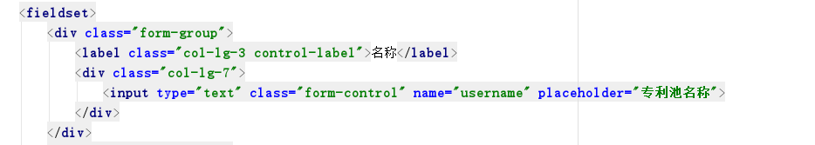
表单的input输入文本框中,有placeholder这个属性,用作输入框的案底文字.

